Рекомендации по подготовке учащихся к решению задания №1
Задание 1 проверяет комплекс умений работы с географической картой и представления об основных открытиях великих путешественников и землепроходцев.
Первая часть задания предполагает определение отмеченных на карте материков или океанов. Данное задание требует краткого ответа в виде записи одного или нескольких слов. Полный ответ оценивается одним баллом. Если в ответе допущена хотя бы одна ошибка (один из элементов ответа записан неправильно или не записан), выставляется 0 баллов.
Примеры заданий:
Название материка А: | Название материка Б:
а) Рассмотрите карту мира. На ней буквами А и Б отмечены два материка. Запишите названия материков в соответствующее поле.

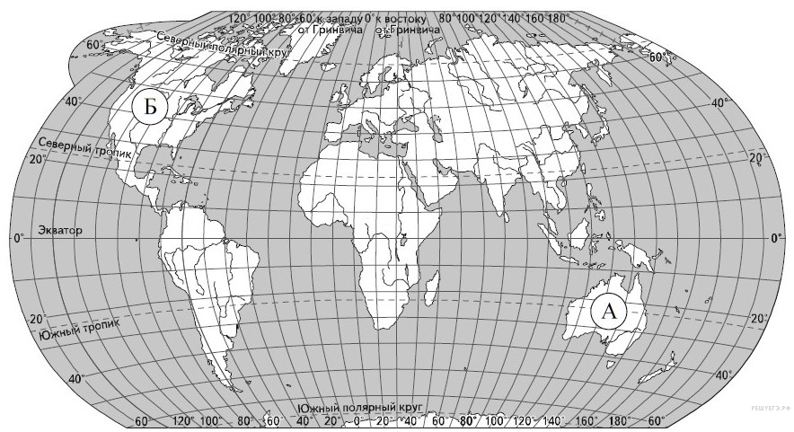

б) Внимательно рассмотрите карту мира. На ней буквами А и Б отмечены два океана. Запишите названия океанов в соответствующее поле.
Название океана А: | Название океана Б:
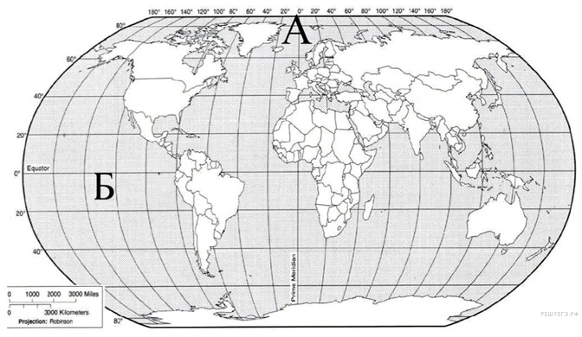

Для успешного выполнения данного задания учащимся необходимо:
- знать названия материков и океанов и безошибочно их записывать;
Материки | Океаны
- Евразия  - Африка  - Северная Америка  - Южная Америка  - Антарктида  - Австралия | - Северный Ледовитый  - Тихий  - Атлантический  - Индийский  - Южный
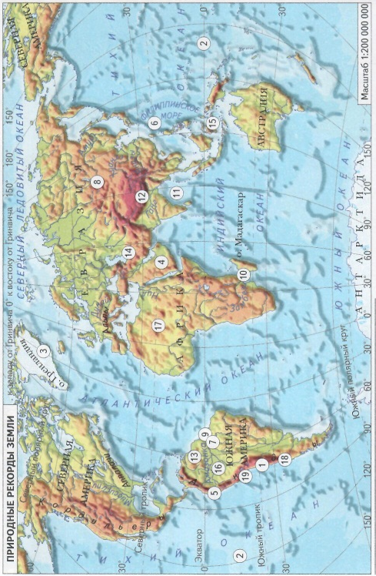
- уметь по карте определять местоположение материков и океанов.
Это умение можно отработать по любой карте мира, где обозначены названия данных географических объектов.

Вторая часть задания предполагает соотнесение этих материков или океанов с путешественниками, имена которых вошли в историю открытия и освоения одного из этих материков или океанов, и обозначение на карте связанных с этим материком или океаном указанных географических объектов (например, океанов, омывающих данный материк). Ответы на задание оцениваются по специально разработанным критериям. Максимальный балл – 2.
Примеры заданий и критерии оценивания:
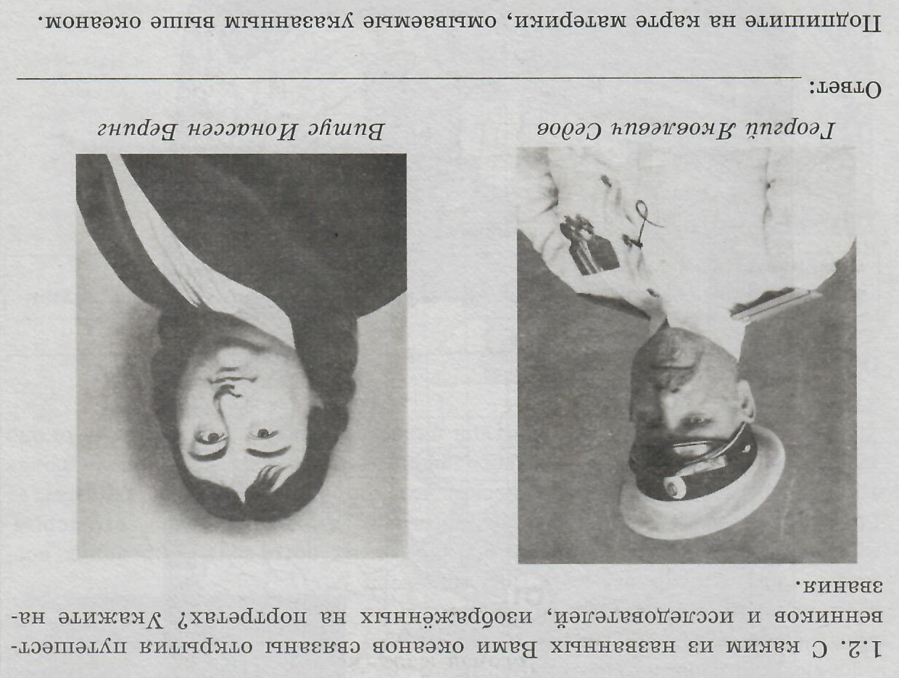

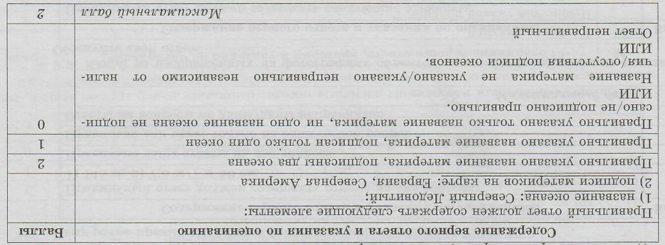

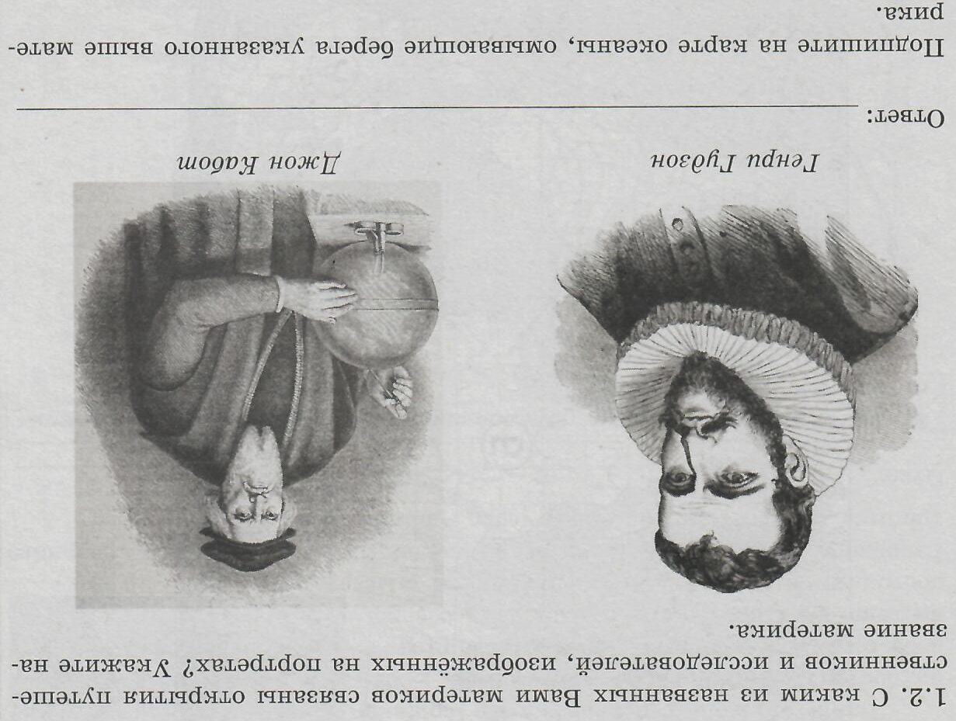

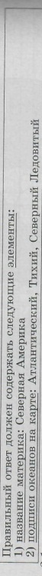

Правильный ответ в 2 балла:

Для успешного выполнения данного задания рекомендуется:
- Проработать с учащимися карту географических открытий Х-ХI веков:
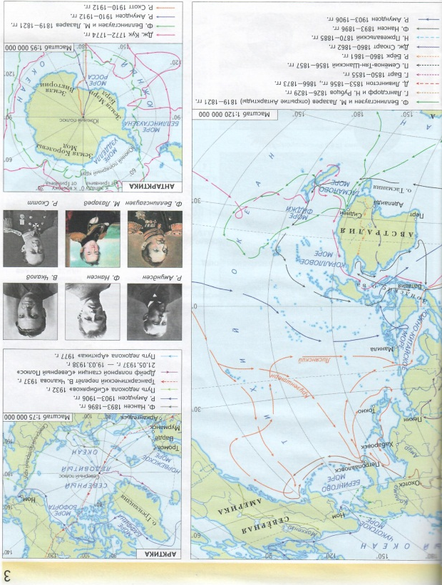
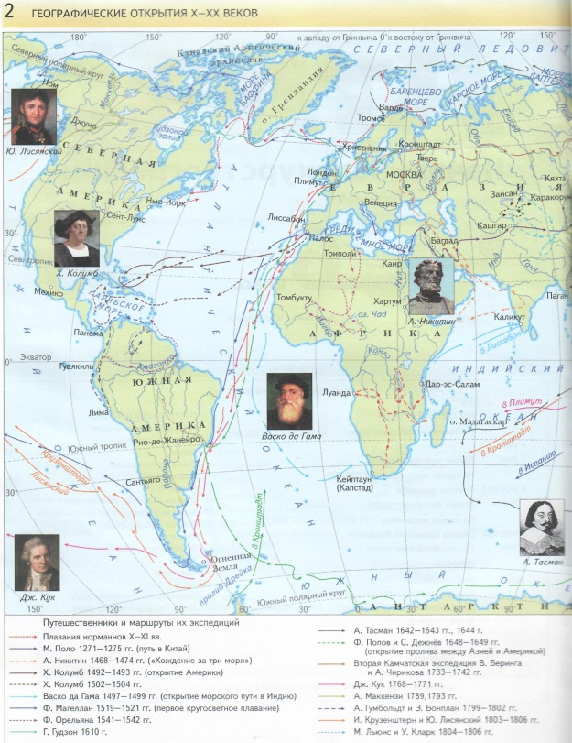

- Поработать с теоретическим материалом:
Название океана | Путешественник или исследователь, открытия которого связаны с данным океаном
Северный Ледовитый | В. Баренц  В.И. Беринг  Г. Гудзон  Ф. Нансен  Э. Норденшельд  И.Д. Папанин  Р. Пири  Г.Я. Седов  Э. Толль  В. Чкалов  О.Ю. Шмидт
Атлантический | Васко да Гама  Х. Колумб
Индийский | Васко да Гама  Б. Диаш  Дж. Кук  М.П. Лазарев
Тихий | Дж. Кук  Ф. Магеллан  Тур Хейердал  В. Янсзон

Название материка | Путешественник или исследователь, открытия которого связаны с данным материком
Евразия | В.И. Беринг  Эратосфен Киренский  Ф.П. Литке  Ф. Нансен  А. Никитин  И.Д. Папанин  Марко Поло  Н.М. Пржевальский  П.П. Семёнов-Тян-Шанский  В. Чкалов
Северная Америка | У. Баффин  В.И. Беринг  Г. Гудзон  Дж. Кабот  Х. Колумб  А. Маккензи  В. Чкалов  Г.И. Шелихов  Л. Эриксон (Счастливый)
Южная Америка | А. Веспуччи  Александр фон Гумбольдт  Х. Колумб  Г. Лангсдорф  Ф. Орельяна  Н. Рубцов
Африка | Г. Барт  Ибн Баттута  Р. Бертон  Васко да Гама  Геродот  Н.С. Гумилёв  Д. Ливингстон  Дж. Спик  Г.М. Стэнли  В.В. Юнкер
Антарктида | Р. Амундсен  Ф.Ф. Беллинсгаузен  М.П. Лазарев  Дж. Росс  Р. Скотт  Дж. Уэделл
Австралия | Р. Бёрк  Дж. Кук  Н.Н. Миклухо-Маклай  Дж. Стюарт  А. Тасман  Л. Торрес  В. Янсзон

Рекомендации по подготовке учащихся к решению задания №2
Задание 2 проверяет умения работать с географической картой и выполняется с использованием той же карты, что и для задания 1.
Первая часть задания проверяет умение обозначать на карте точки по заданным координатам и определять направления. Ответы на задание оцениваются по специально разработанным критериям.
Пример задания и критерии оценивания:
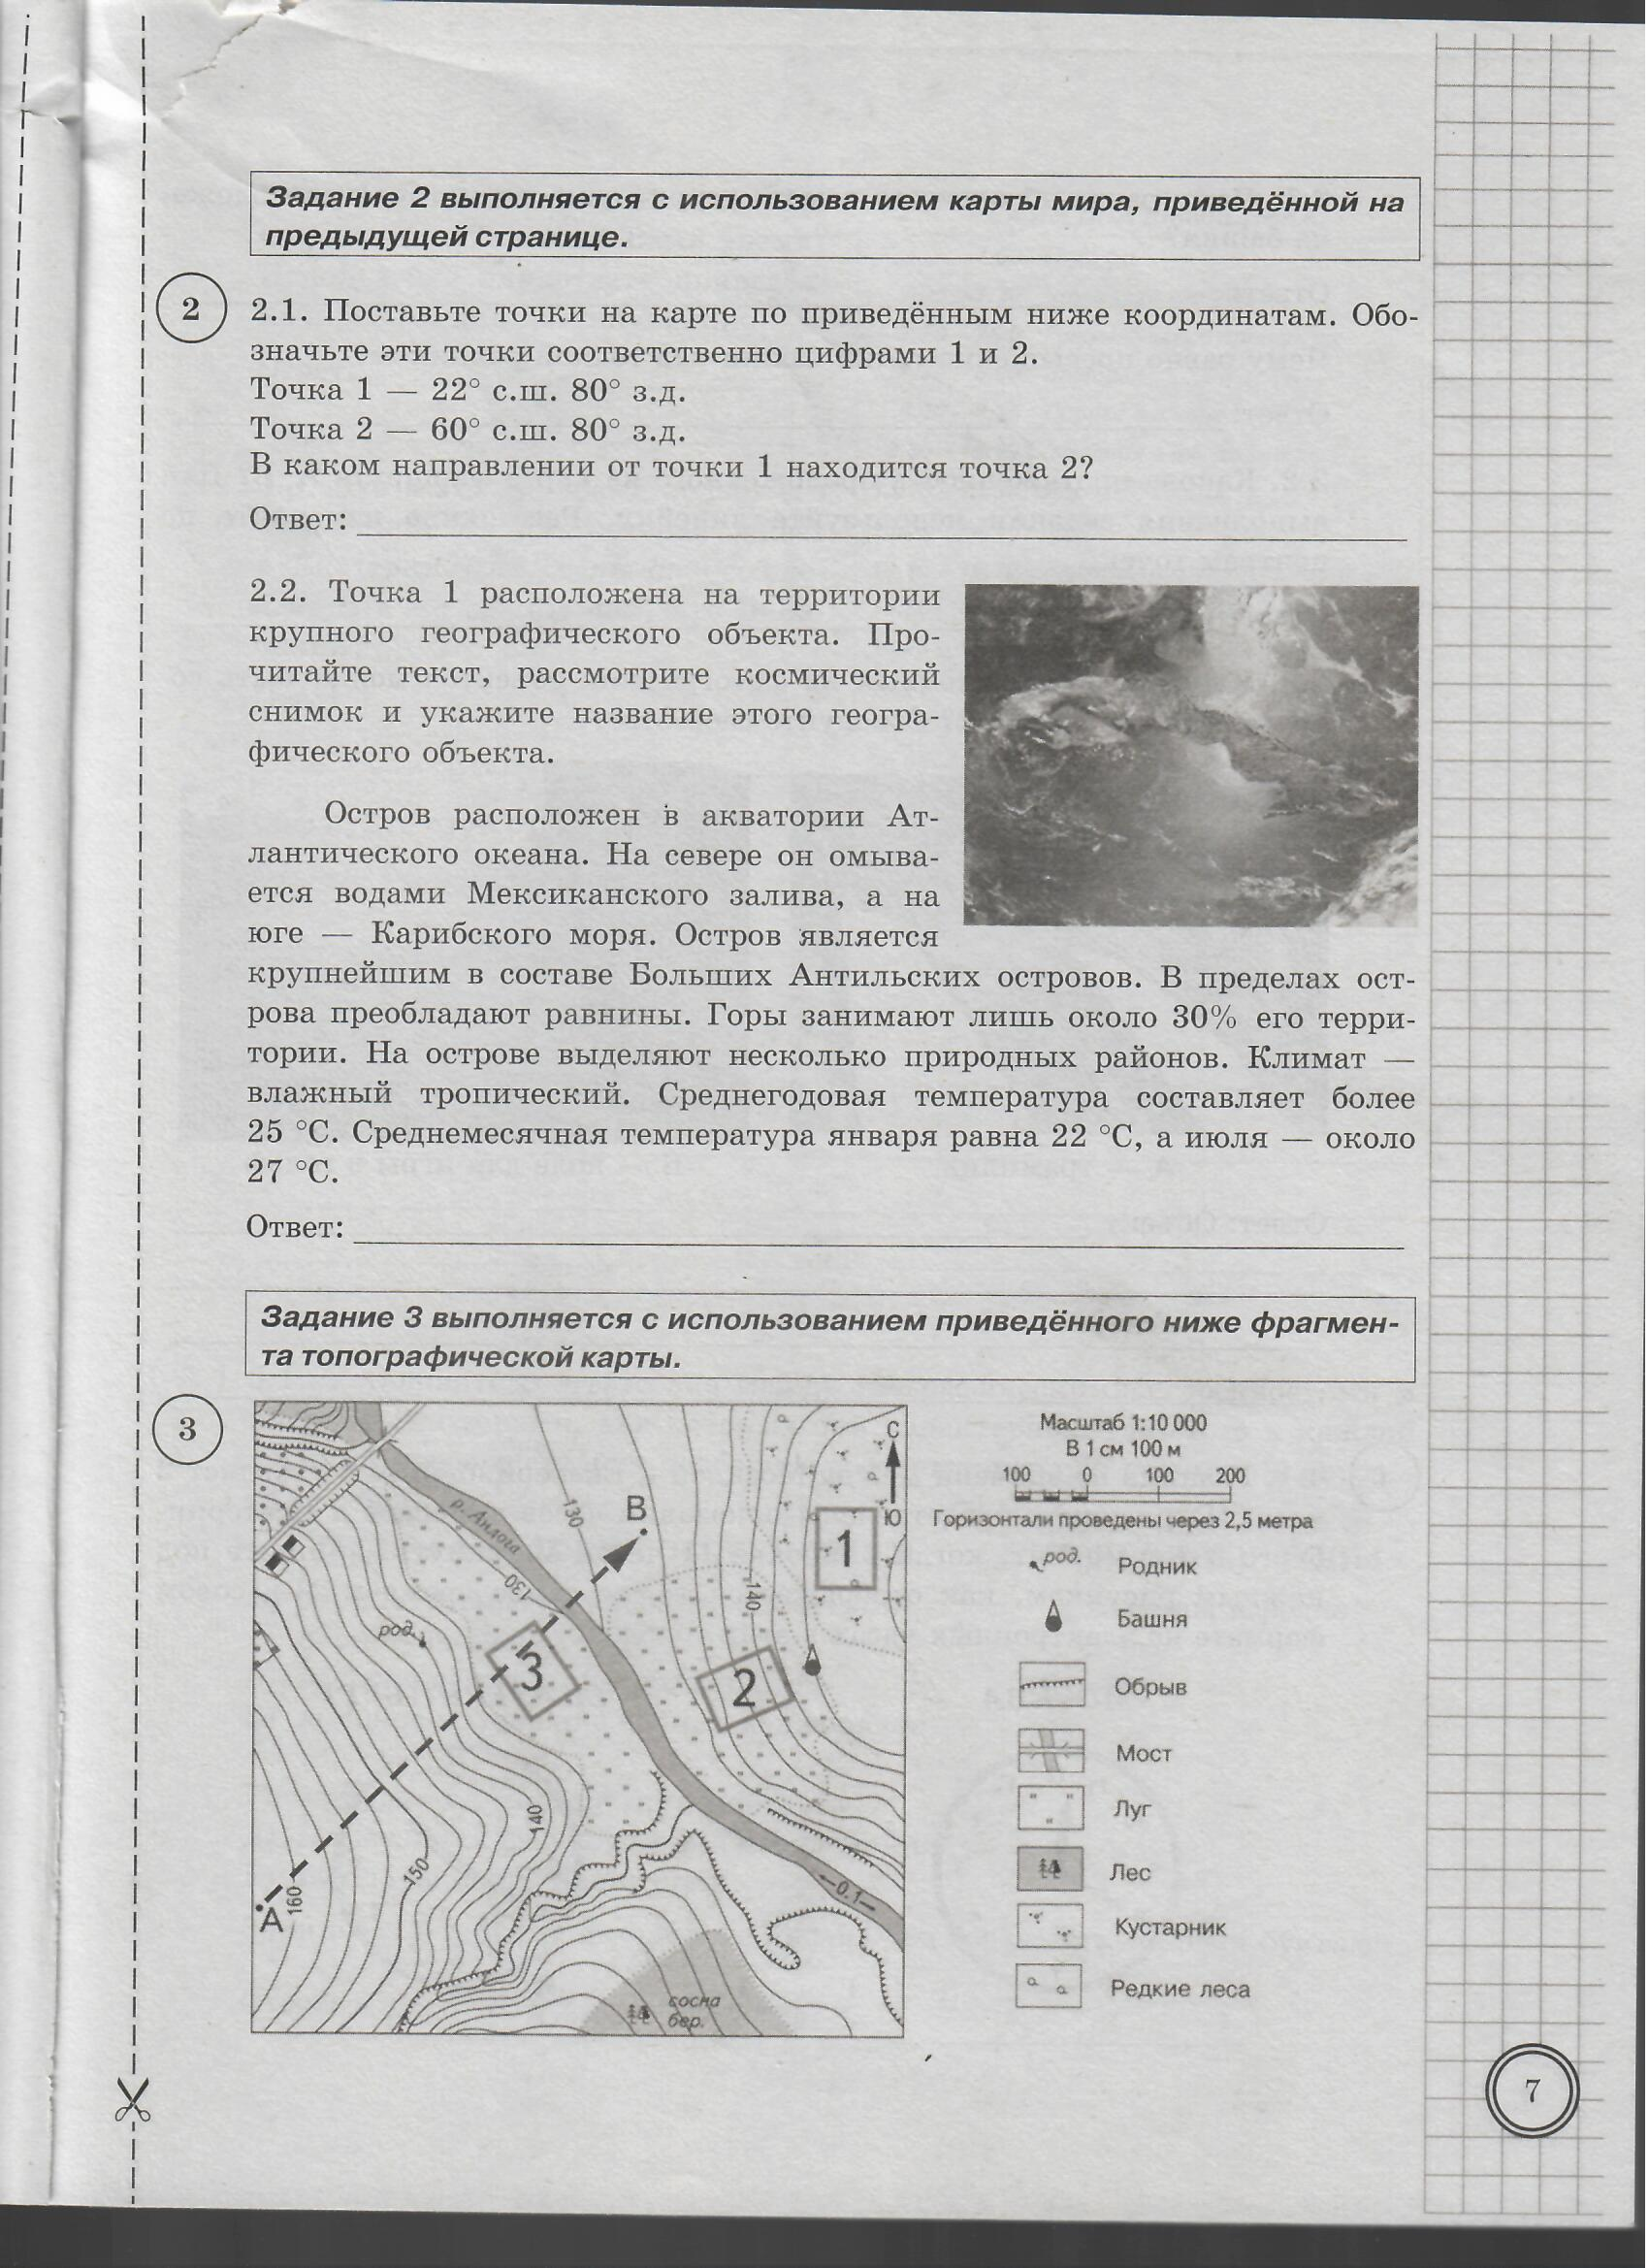

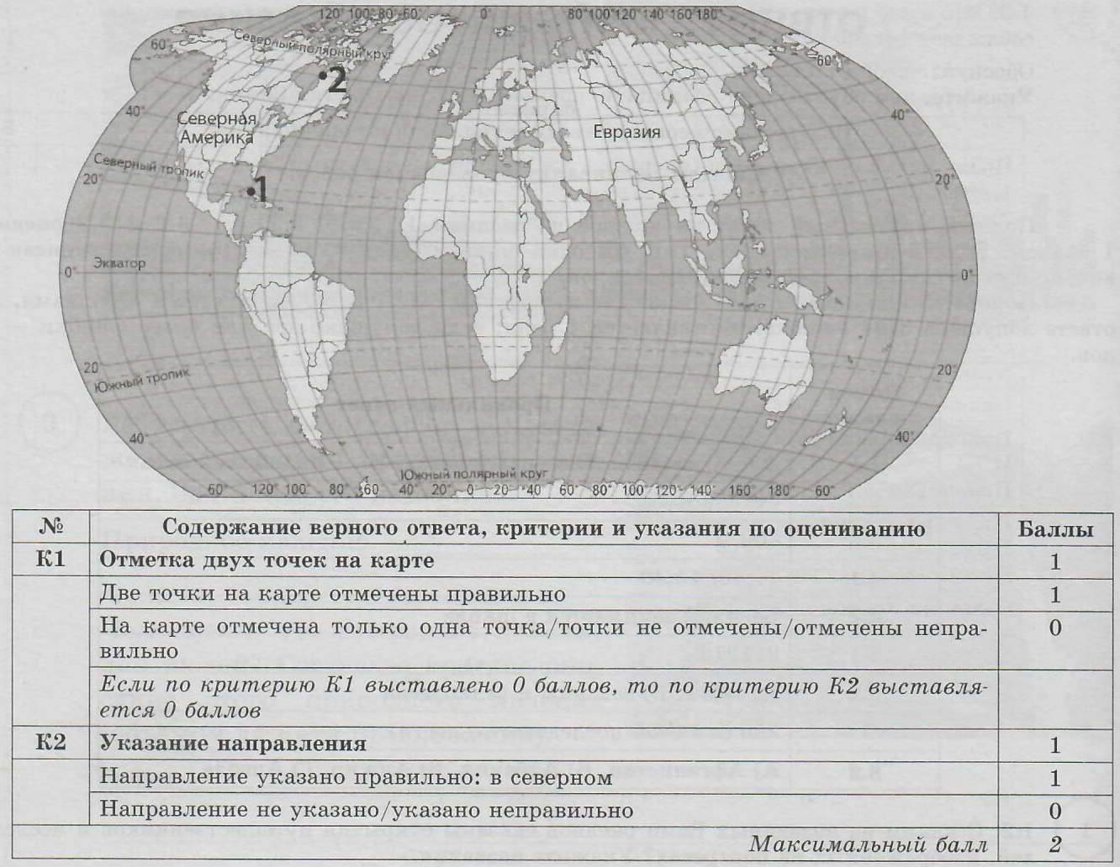
Ответы:

Для успешного выполнения учащимися данного задания для начала необходимо напомнить им, что означает запись географических координат точки и по каким линиям на карте определяют координаты:
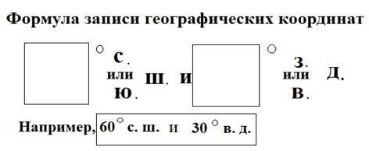

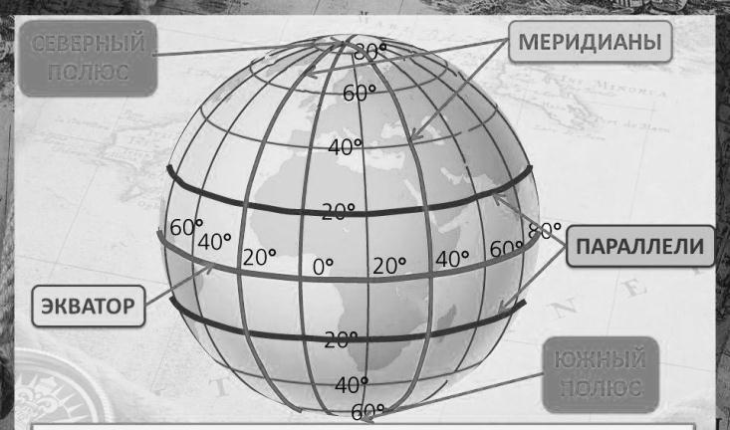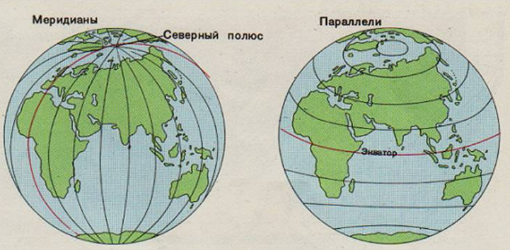
Экватор условно делит Землю на северное и южное полушария, а начальный и 180 меридиан – на западное и восточное. Широта в градусах может быть максимум 90 градусов, а долгота – 180.
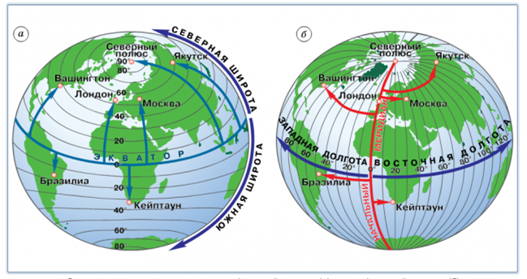
Также для отработки умений определять направление местоположения одной точки относительно другой необходимо напомнить, что параллель на карте показывает направления запад-восток, а меридиан – север-юг.
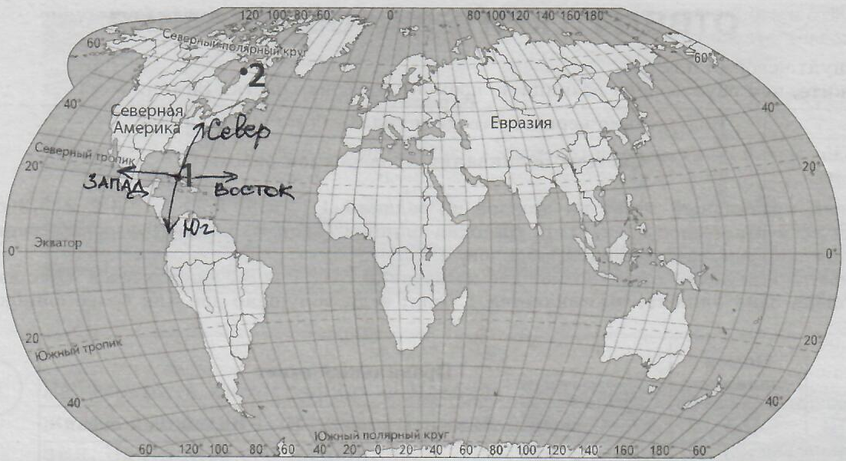

Вторая часть задания предполагает определение географического объекта на основе сопоставления его местоположения на карте, текстового описания и изображения (космического снимка или фотоизображения). Данное задание требует краткого ответа в виде записи одного или нескольких слов и оценивается 1 баллом. Если в ответе допущена хотя бы одна ошибка (один из элементов ответа записан неправильно или не записан), выставляется 0 баллов.
Пример задания и критерии оценивания:
Ответ: остров Куба.
При подготовке учащихся к решению данного типа задания для наглядности следует использовать карту мира, а так же тематические карты атласа, где отмечены географические объекты, чем-то выделяющиеся среди остальных. Например:

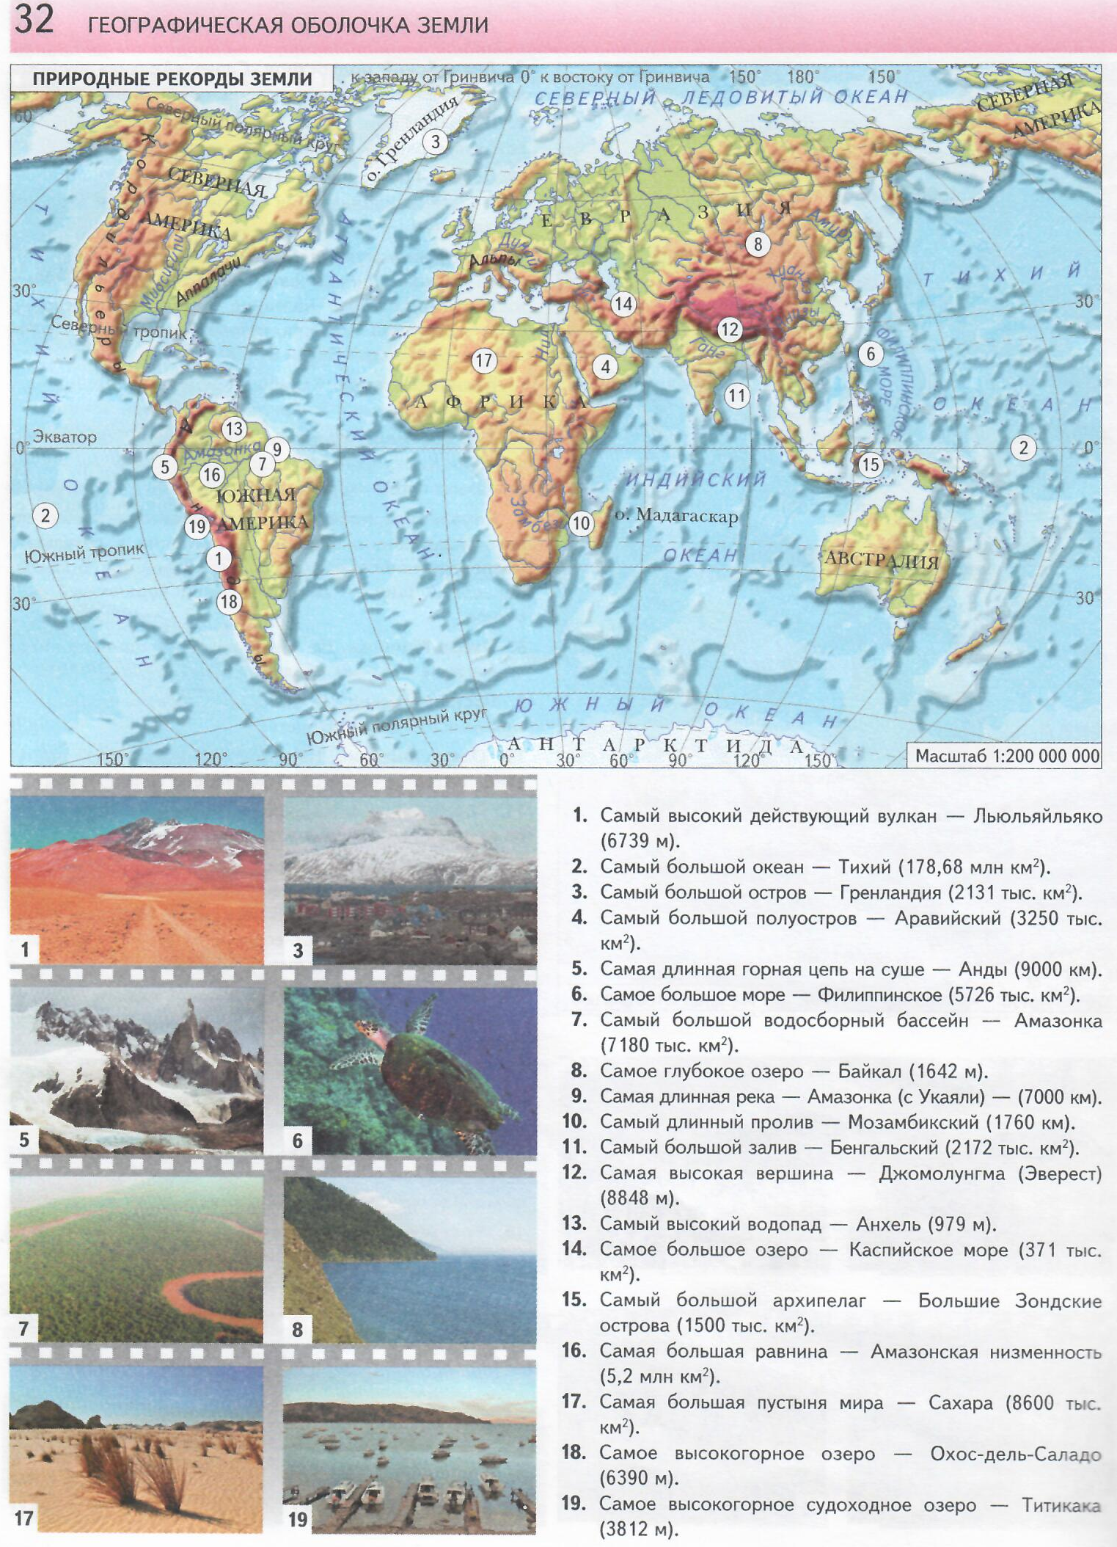
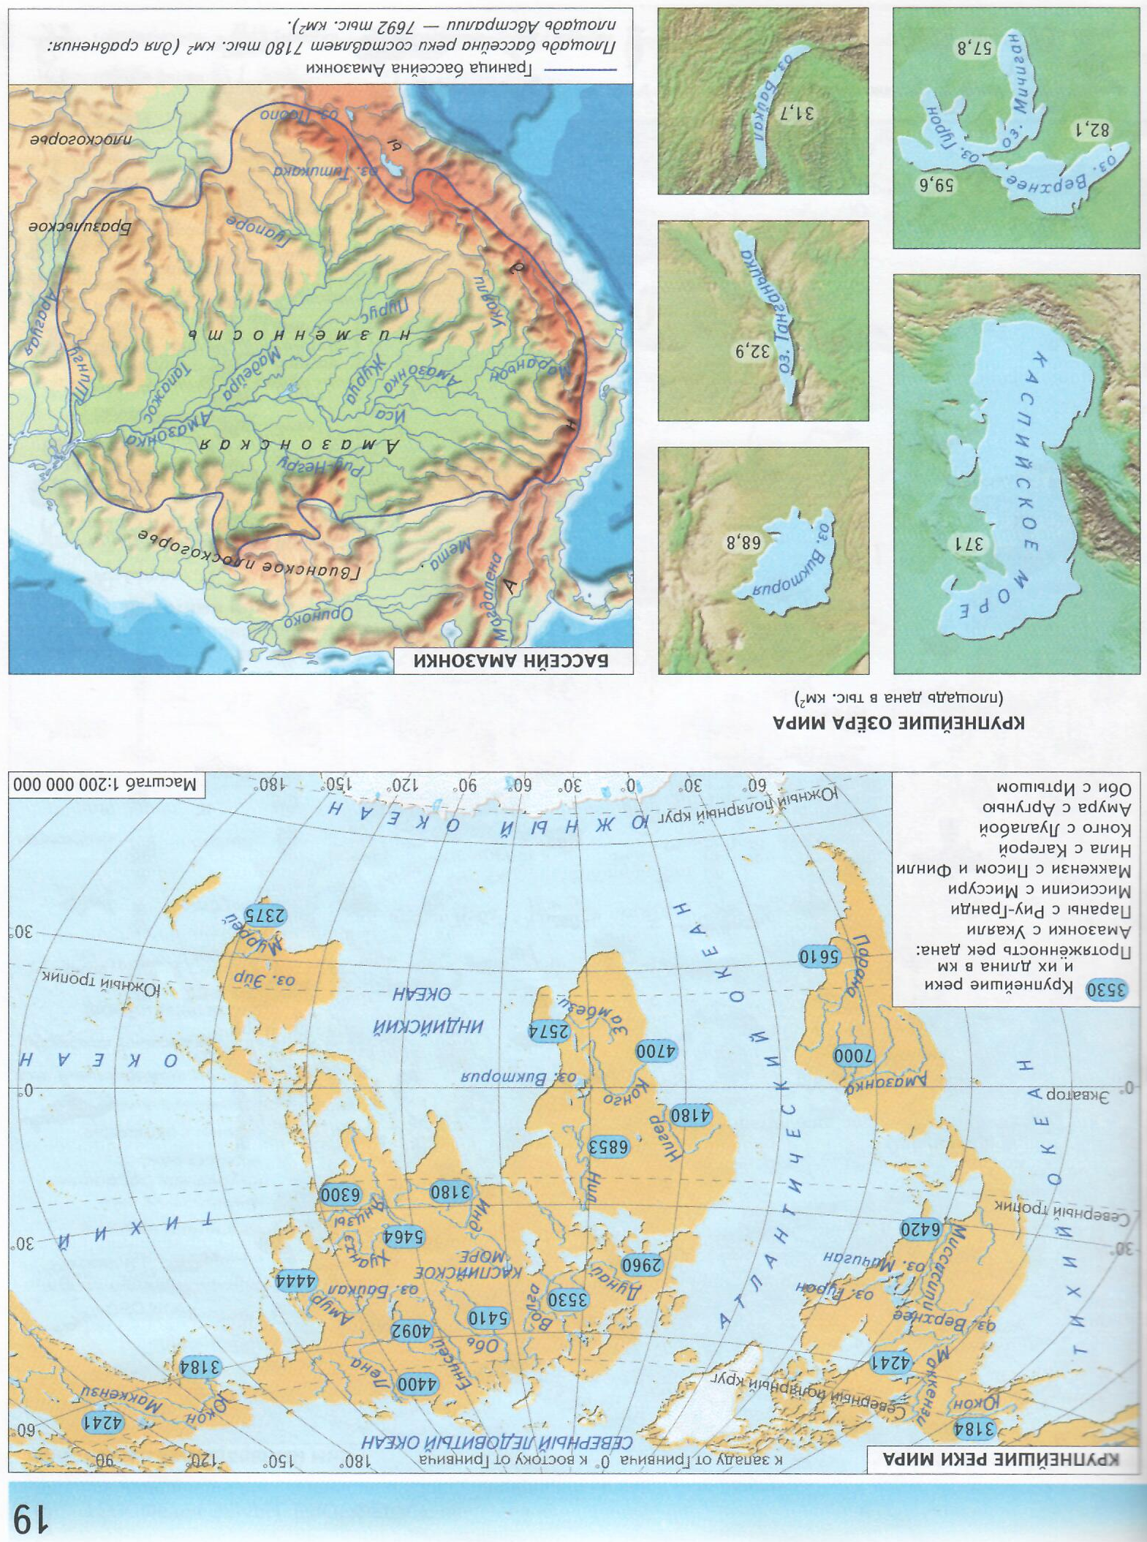

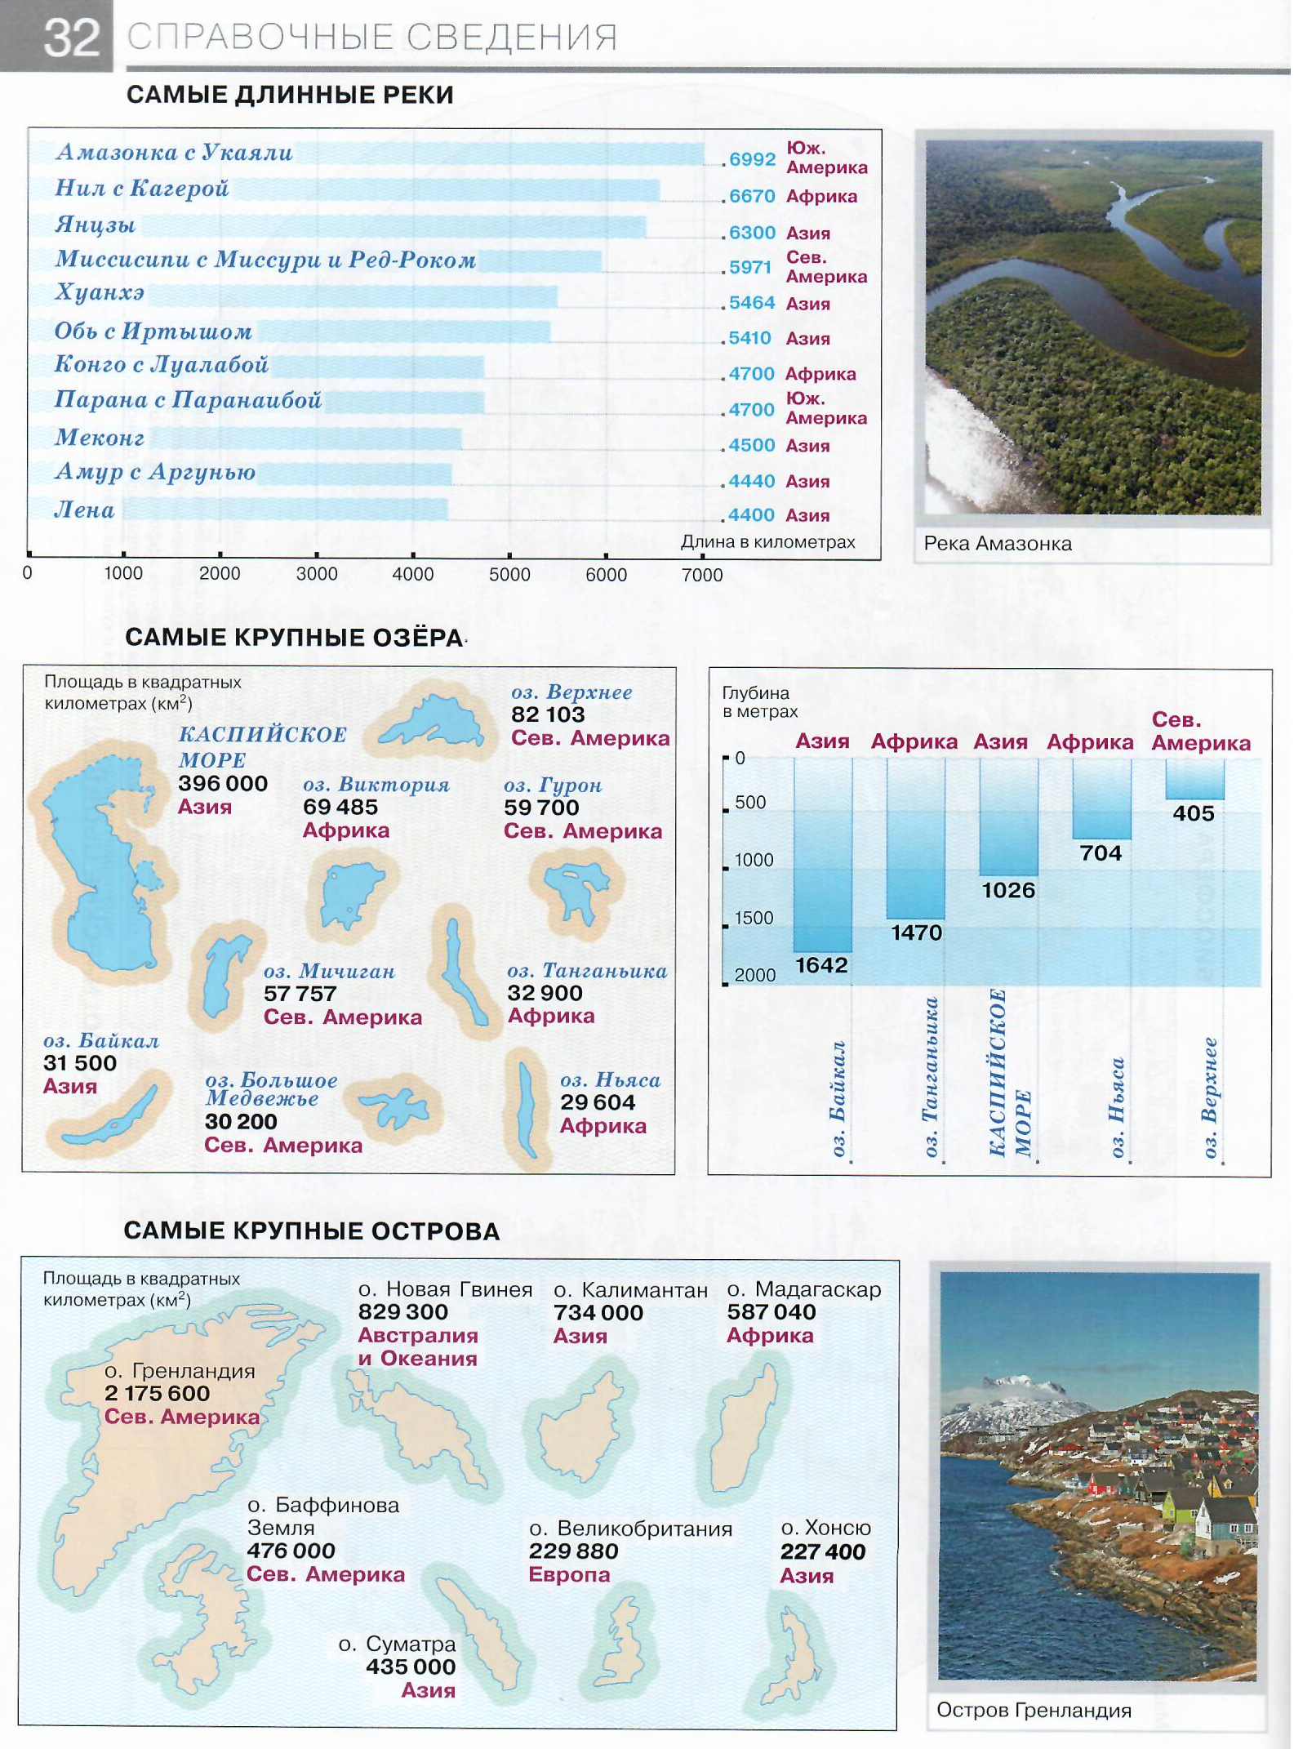
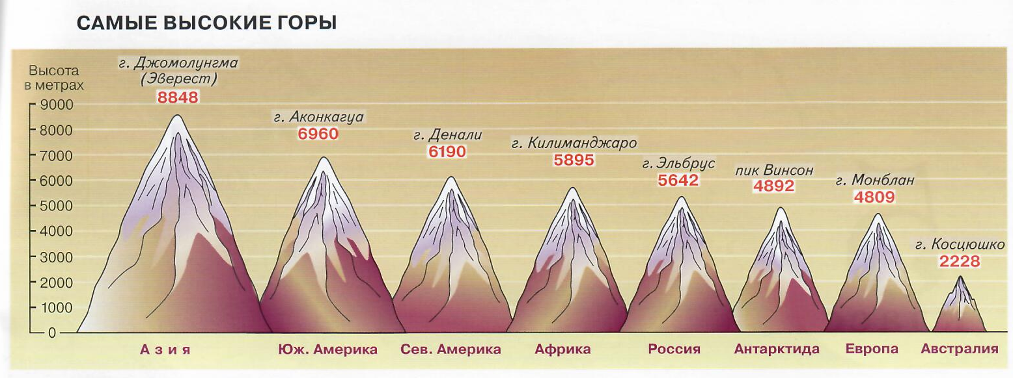
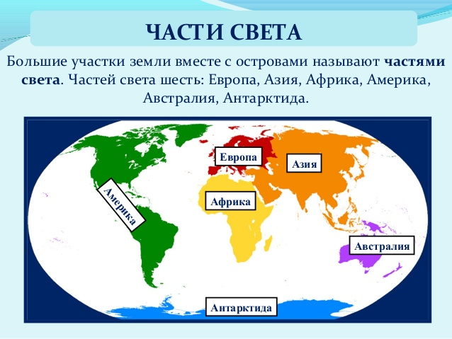
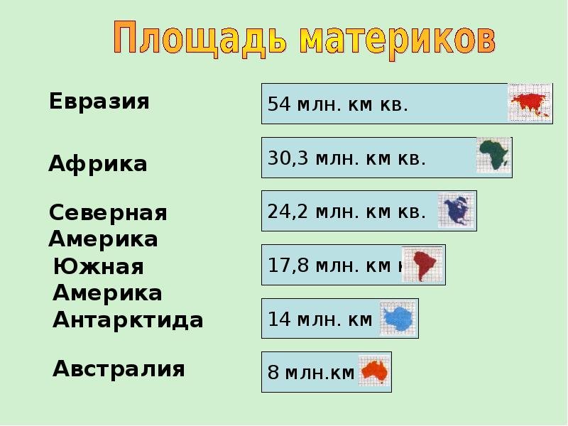

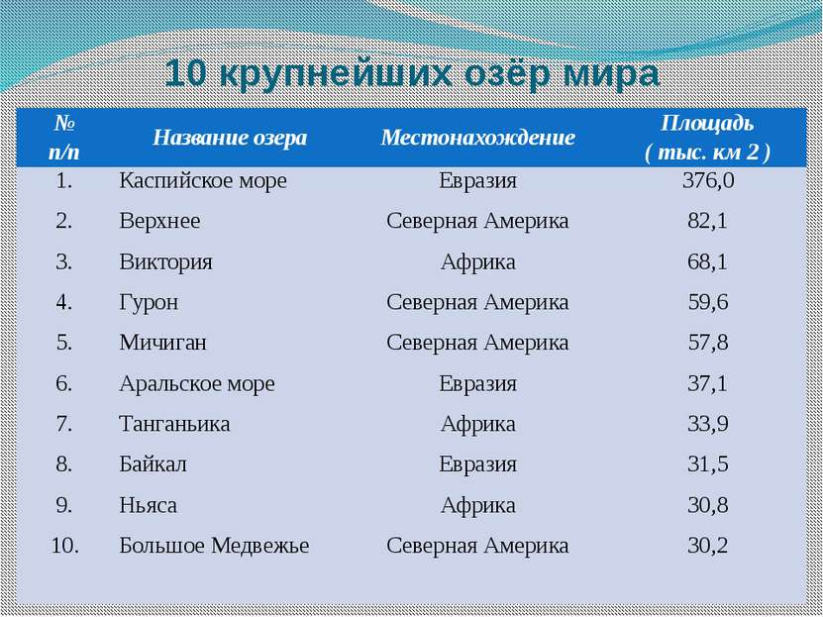
Далее представлен перечень вариантов данного задания в кратком изложении (определение объекта по самым ключевым фразам):
- а) Это четвёртый по величине остров мира. Он расположен к востоку от Африки и отделён от неё широким проливом (о. Мадагаскар).
б) Это известный всем остров, на территории которого находится только одна страна (о. Мадагаскар).
- Самое глубокое озеро на Земле, самый большой резервуар пресной воды (оз. Байкал).
- Самое большое по площади озеро планеты (Каспийское море).
- Объект в Северной Америке, образованный одноименной рекой, которая на протяжении миллионов лет постепенно размывала одноименное реке и объекту плато (Каньон Колорадо).
- Самая длинная и самая полноводная река мира с самым большим по площади речным бассейном (Амазонка).
- Самая большая пустынная территория планеты (Сахара).
- Известный остров омывается водами самого большого океана, на его территории находятся каменные исполины, история которых долгие годы не давала покоя многим ученым (о. Пасхи).
- Этот географический объект (вершина) обладает абсолютным мировым рекордом высоты над уровнем моря (Джомолунгма (Эверест)).
- Этот географический объект расположен на юге Италии, близ Неаполитанского залива. Высота его меньше 1500 метров, но «дикий нрав» сделал его популярным на весь мир (вулкан Везувий).
- Это один из объектов гидросферы. Он обладает абсолютным рекордом свойства воды (имеет самую высокую соленость среди ему подобных в мире) (Красное море).
- Этот объект гидросферы обладает абсолютным рекордом высоты среди всех себе подобных на Земле (водопад Анхель).
- Это потухший вулкан и самая высокая точка второго по площади территории материка Земли (вулкан Килиманджаро).
- а) Это самый большой по площади объект Земли из себе подобных. Площадь его поверхности составляет более 2 млн. км². Он располагается в северной полярной области нашей планеты, на стыке второго и четвертого по размерам океанов Земли (о. Гренландия).
б) Самый большой остров в мире (о. Гренландия).
- а) Это один из объектов гидросферы. По площади водной поверхности он самый большой из объектов второго по величине материка Земли (оз. Виктория).
б) Озеро в Восточной Африке, названное в честь королевы Великобритании и являющееся вторым по площади среди пресных озёр (Виктория).
- Это объект гидросферы. Расположен он на территории второго по площади материка Земли. Долгое время он был абсолютным рекордсменом длины в мире, а сейчас занимает второе место, но остается длиннейшим на своем материке (река Нил).
- Это известный объект гидросферы, у которого очень большая соленость и вода настолько плотная, что утонуть здесь невозможно. Здесь находится самое низкое место суши (Мёртвое море).
- Этот географический объект (вершина) находится внутри самого большого материка, на территории самой большой страны мира по площади занимаемой территории (Эльбрус).
- Самый высокий действующий вулкан не только крупнейшей страны мира, на территории которой находится, но и всего самого большого материка Земли (Ключевская Сопка).
- Она несет свои воды в сторону самого большого по площади океана Земли. Расположена она на территории страны с самым большим количеством людей. Эту реку часто называют желтой, потому что она вместе с водой переносит огромное количество ила, песка и глины (река Хуанхэ).
- Крупнейший остров в составе Больших Антильских островов (о. Куба).
- Самый крупный по площади полуостров в Антарктиде (Антарктический).
- Названий у данного острова много. В Великобритании он известен как Борнео (о. Калимантан).
- Полуостров расположен в северо-восточной части Евразии и является частью России. Он соединяется на севере с основной частью материка узким перешейком (п-ов Камчатка).
- Остров расположен в северной части Атлантического океана, между островом Гренландия и Скандинавским полуостровом. Здесь много вулканов, гейзеров, горячих источников и ледников, то есть это остров контрастов, где огонь встречается со льдом (о. Исландия).
- Остров расположен в «ревущих сороковых» широтах на пути устойчивых штормовых западных ветров. Этот остров является материковым и отделён от Австралии Бассовым проливом (о. Тасмания).
- Территория полуострова расположена на востоке Африканского континента. С севера омывается водами Аденского залива, с востока – Индийского океана (Сомали).
- До 1972 года этот остров официально назывался Цейлон. Здесь сохранились древние тропические дождевые леса (о. Шри-Ланка).
- Этот полуостров расположен на северо-востоке Северной Америки, в Канаде. Его назвали в честь португальского мореплавателя Ж.Ф. Лэврадура (п-ов Лабрадор).
- Крупное внутреннее море, омывающее Южную Европу, Северную Африку и Западную Азию. По его водам проходят важнейшие торговые пути между Европой и Азией, Африкой, Австралией и Океанией (Средиземное).
- Остров крупнейший в Европе и седьмой по площади в мире. Страну, расположенную на нём, часто называют страной «дождей и туманов» (Великобритания).
- Самое мелководное и одно из самых маленьких морей мира (Азовское).
- Самый крупный в мире полуостров, расположен в Юго-Западной Азии (Аравийский).
- Этот полуостров расположен в Центральной Америке. Он отделяет Мексиканский залив от Карибского моря (п-ов Юкатан).
- Тропический остров расположен к югу от материковой части Китая, в тех же широтах, что и Гавайские острова. Поэтому его иногда называют «тропическими Гавайями» (о. Хайнань).
- Полуостров является частью Европы. На нем расположена крайняя западная точка Евразии – мыс Рока (Пиренейский).
- Остров, расположенный к востоку от Евразии и являющийся крупнейшим по площади в России (о. Сахалин).
- Остров расположен в Северном Ледовитом океане, омывается Восточно-Сибирским и Чукотским морями. Через его территорию проходит 180-ый меридиан (о. Врангеля).
- Полуостров расположен в Южной Азии. В его пределах находится большая часть Индии (п-ов Индостан).
Рекомендации по подготовке учащихся к решению задания №3
Задание 3 проверяет умение работать с топографической картой, в том числе определять размещение объектов и направления, рассчитывать расстояния с использованием масштаба, определять абсолютные высоты точек и рассчитывать перепады высот, а также соотносить топографическую карту с фотографией участка местности в целях определения возможностей рационального использования отображенной на карте территории.
Задание 3 состоит из 3 частей. Все части выполняются по фрагменту топографической карты, представленному в работе.
Первая часть задания представлена двумя вопросами.
Первый вопрос, как правило, предполагает три вариации:
а) определение абсолютной высоты территории (например, чему равна абсолютная высота территории, на которой расположена башня);
б) определение перепада высот между двумя объектами (например, чему равен перепад высот между точкой В и поймой реки);
в) определение местоположения объекта относительно реки – на правом или левом берегу (например, на каком берегу реки расположены лесные массивы).
Второй вопрос, как правило, также предполагает три вариации:
а) определение относительной высоты точки (например, чему равно превышение точки башни над точкой родника);
б) определение объекта относительно заданной точки в заданном направлении (например, какой объект расположен к востоку от колодца);
в) определение направления одной точки относительно другой (например, в каком направлении от точки А расположена точка В).
Ответы на первую часть задания оцениваются по специально разработанным критериям. Максимальный балл – 2.
Примеры заданий, критерии оценивания, ход решения:
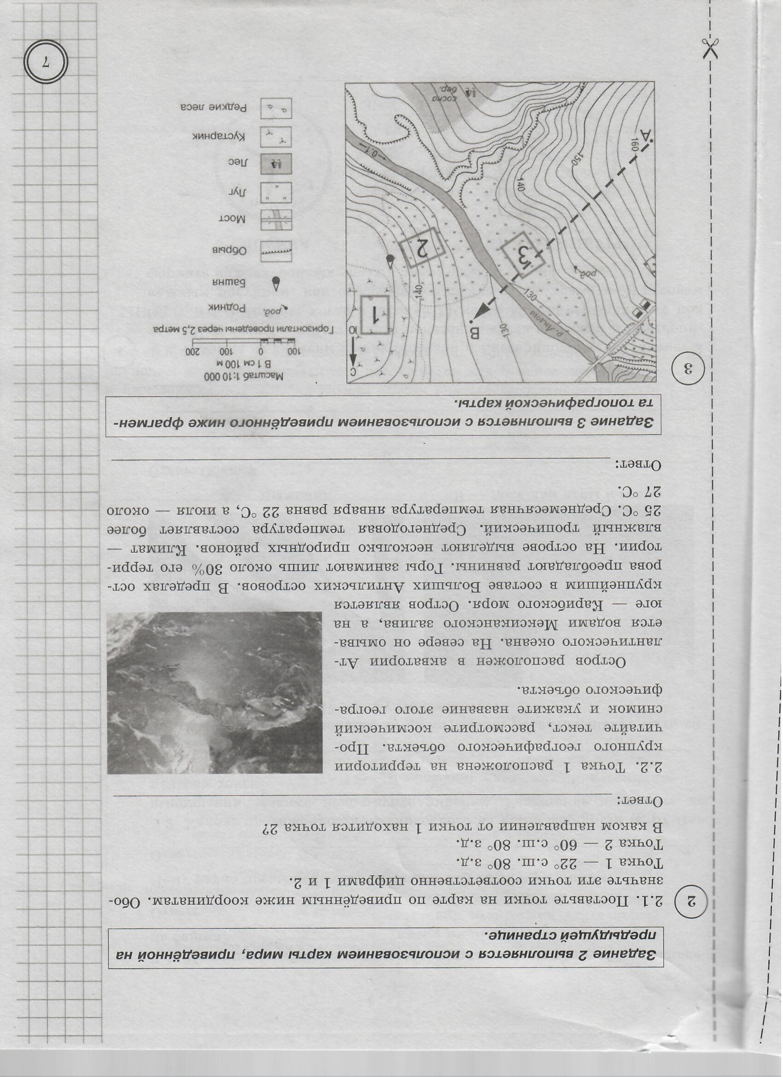
I.

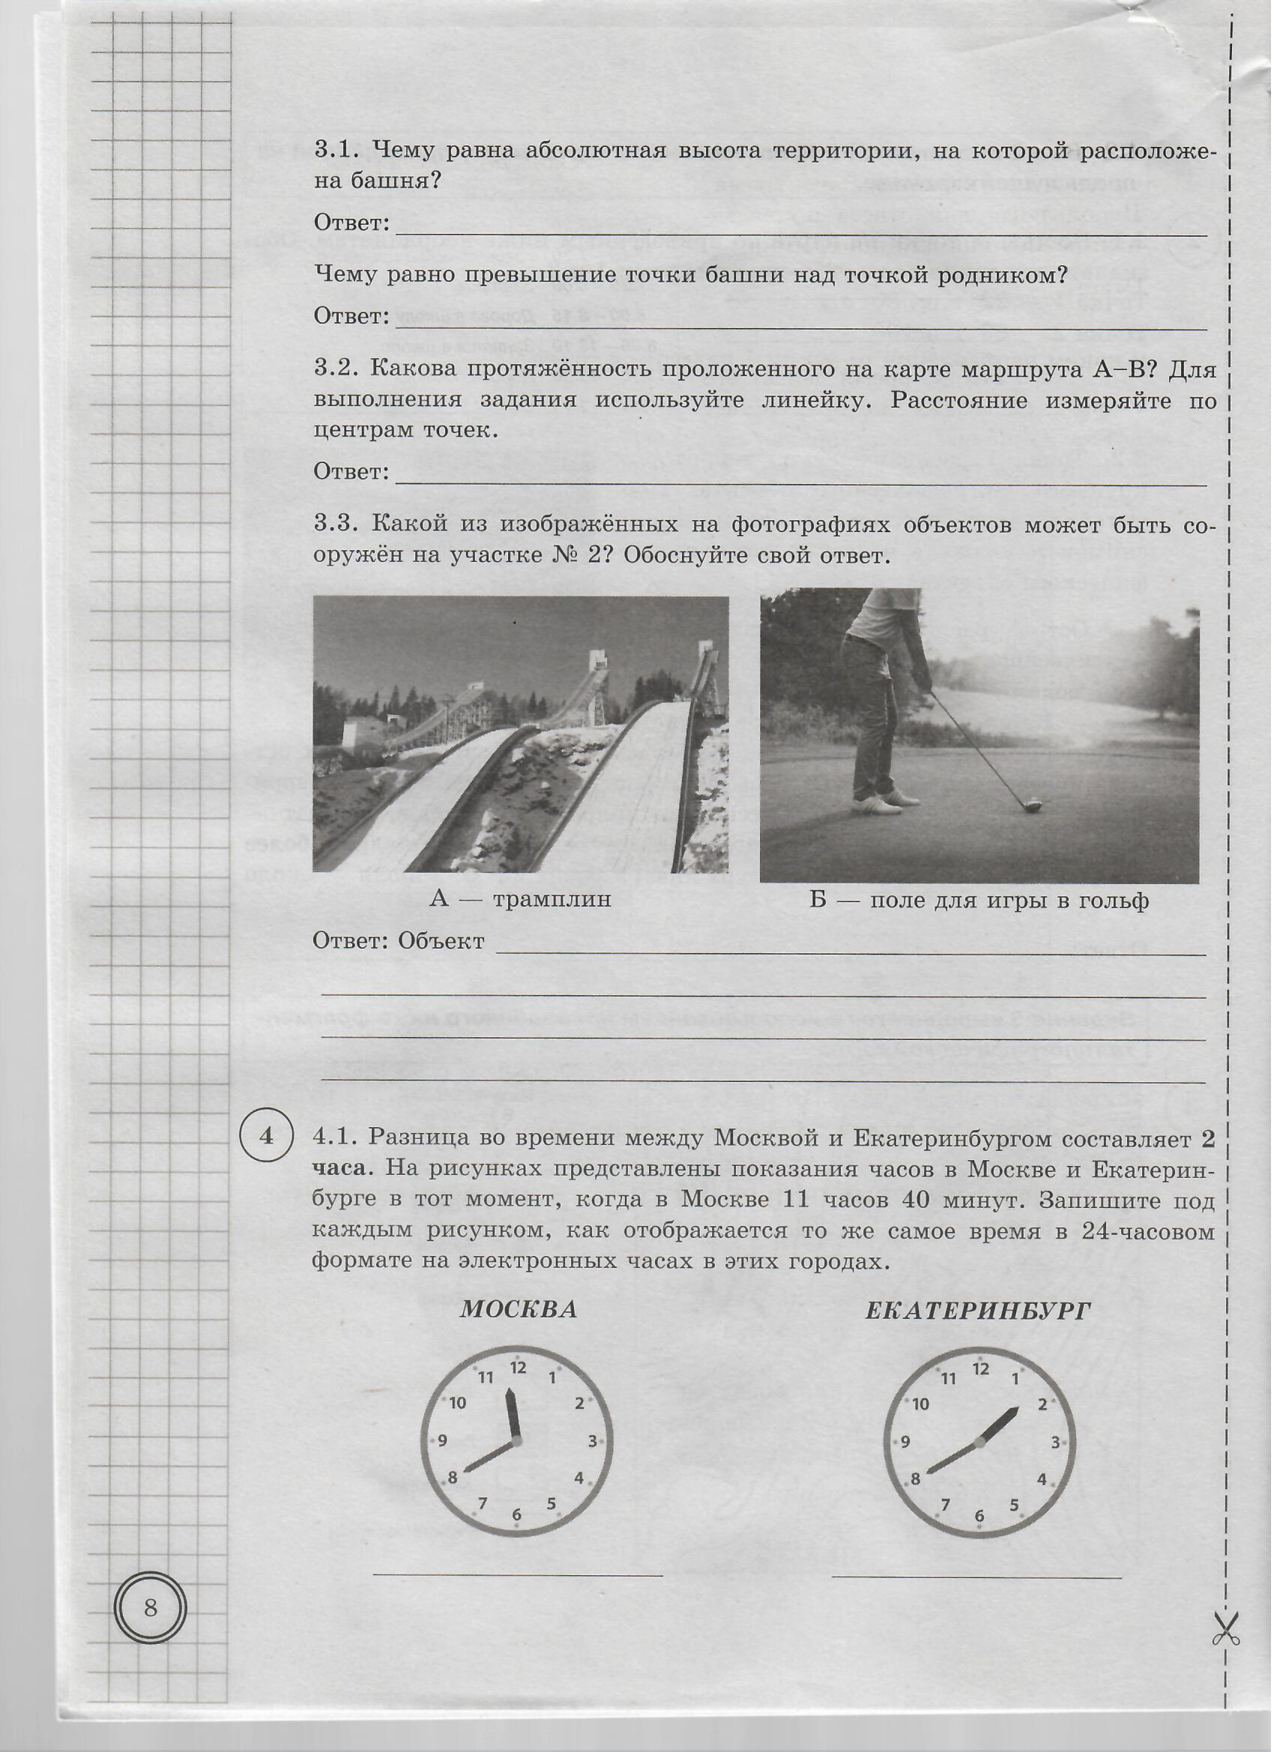
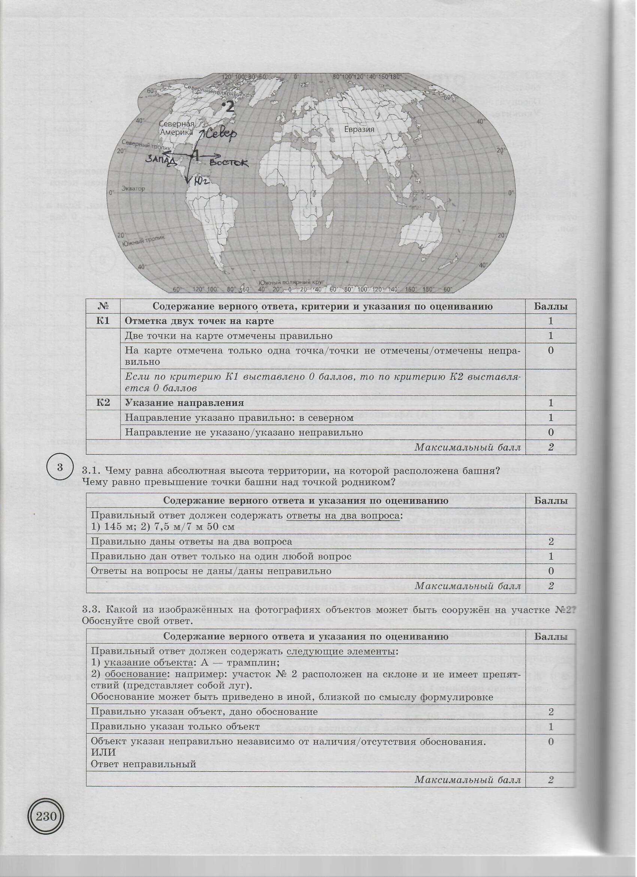

Для успешного выполнения учащимися такого типа задания им необходимо хорошо владеть следующими понятиями:
- абсолютная высота точки – это превышение точки земной поверхности по отвесной линии над уровнем моря.
Необходимо напомнить, что на топографической карте абсолютная высота определяется либо по горизонталям (изогипсам), либо по отметкам высот. При этом если высота точки определяется по горизонталям, то необходимо помнить, что нужно отслеживать в условных знаках карты, через сколько метров проведены горизонтали (например, через 2,5 метра, через 5 метров). Иначе ответ может получиться неверным.
Горизонтали – это условные линии, которые соединяют точки земной поверхности, лежащие на одинаковой высоте.
Отметка высоты – это обозначение на топографической карте в виде цифры, расположенной рядом с соответствующей точкой.
- относительная высота точки – это превышение одной точки земной поверхности над другой по отвесной линии.
Учащимся следует напомнить алгоритм вычисления относительной высоты точки по топографической карте:
- Определить абсолютные высоты каждой из указанной в задании точки (объекта).
- От абсолютной высоты одной точки, относительно которой определяется превышение, вычесть абсолютную высоту второй точки.
Например, спрашивается: чему равно превышение точки А относительно точки В. Абсолютная высота точки А – 140 м, а у В – 135 м. Получаем:
140 -135=5 (м).
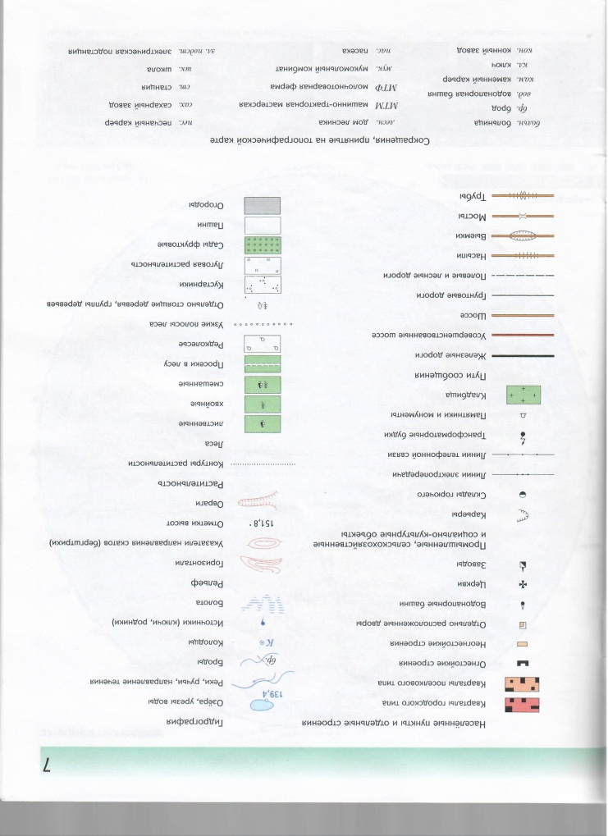
Все перечисленные выше умения учащихся отрабатываются на примере любого фрагмента топографической карты при изучении темы: «Изображение на плане неровностей земной поверхности». Так, в помощь учащимся будут и страницы атласа «Изображение земной поверхности»:
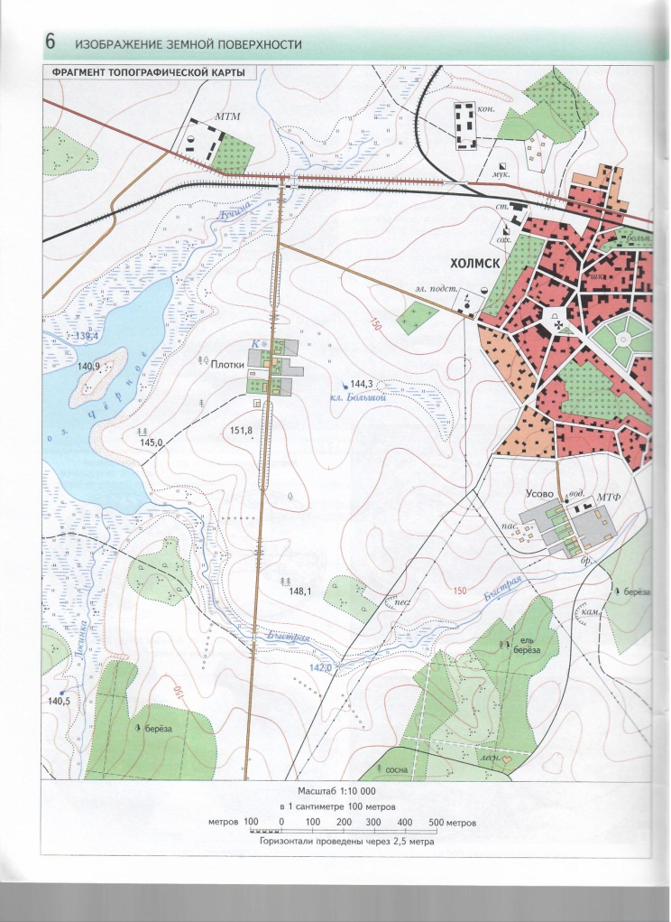

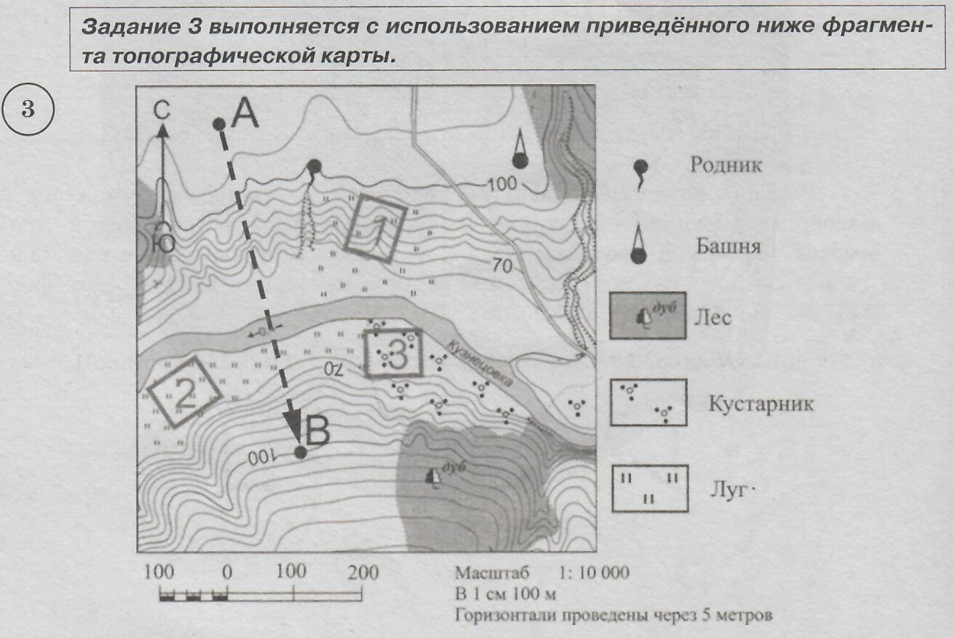
II.

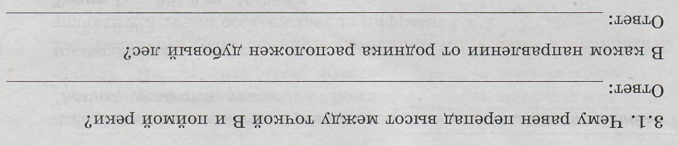

Для успешного выполнения учащимися такого типа задания им необходимо напомнить:
- что такое пойма реки, как определить высоту поймы реки на топографической карте.
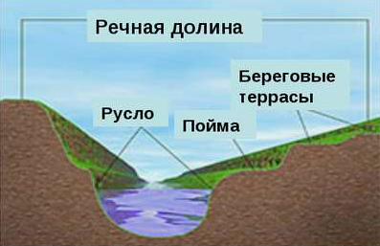
Русло реки – это самая низкая часть долины, занятая водным потоком.
Пойма реки – это нижняя часть речной долины, регулярно заливаемая в половодье.

Н а топографической карте русло реки закрашено цветом. А высота поймы реки определяется по близко расположенным к руслу реки горизонталям. Например, исходя из задания выше, высота точки В равна 100 м, а высота поймы реки – 65 м. Значит, перепад высот (разница) между точкой В и поймой реки равна 35 м (100 – 65 = 35).
- как на топографической карте определять направление одного объекта, относительно другого:
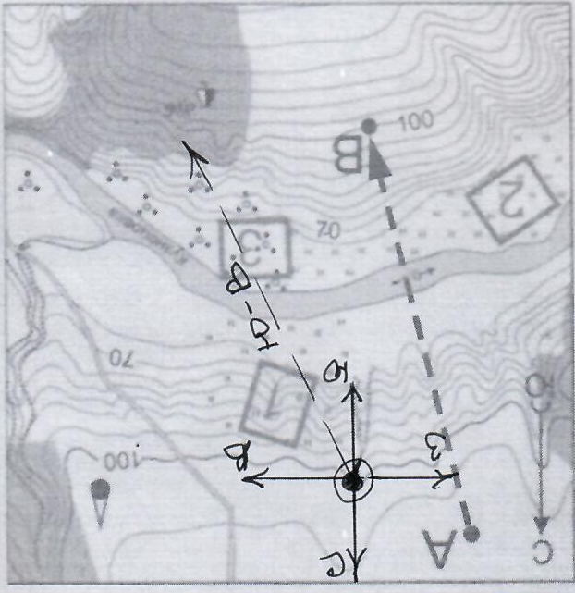

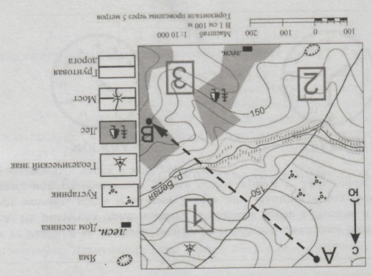
III.

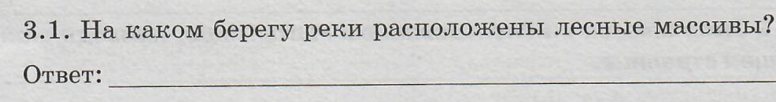

Для успешного выполнения учащимися такого типа задания им необходимо напомнить: чтобы определить, какой берег у реки правый, а какой - левый, надо мысленно встать лицом по направлению течения реки и мысленно поместить себя в середину реки - справа будет правый берег, слева, соответственно, левый. При этом само направление течения реки на топографической карте показано стрелкой. Так, в задании, указанном выше, правильный ответ: на левом берегу.
IV. Пример задания: «Каким притоком реки Черной (левым или правым) является река Тихая?»
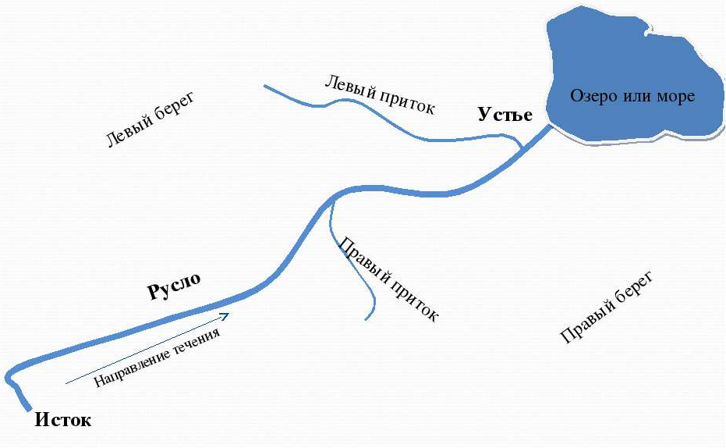
Правый приток или это левый приток реки определяют по аналогии с берегом – правый или левый: находим на карте стрелку, показывающую направление течения реки, мысленно встаем лицом по направлению течения главной реки и определяем, справа или слева приток реки несет воды в русло главной реки. Если с правого берега (справа), значит это правый приток.
Вторая часть задания направлена на выявление у учащихся умения рассчитывать расстояния с использованием масштаба. Полный правильный ответ оценивается 1 баллом.
Примеры формулировок заданий:
а)

б) Определите расстояние между точками А и В по прямой. Для выполнения этого задания воспользуйтесь линейкой. Расстояние измеряйте по центрам точек.
Для определения расстояния необходимо:
- измерить линейкой расстояние между точками (от центра одной точки до центра другой);
- Записать на черновике полученное значение в сантиметрах;
- посмотреть, какой именованный масштаб заданной топографической карты (например, в 1 см 100м);
- перевести полученные при замере линейкой сантиметры в масштаб топографической карты (например, получили при замере линейкой расстояние, равное 3,5 см; масштаб карты при этом: в 1 см 100 м; значит переводя в масштаб карты, получим расстояние между точками 350 м (3,5 см х 100 м =350 м)
Третья часть задания проверяет умение соотносить топографическую карту с фотографией участка местности в целях определения возможностей рационального использования отображенной на карте территории. Ответы на задание оцениваются по специально разработанным критериям. Максимальный балл – 2.
Примеры заданий и критерии оценивания:

Список примерных объектов и показателей для их размещения
Объект | Показатель для размещения
- Бобслейная трасса  - Горнолыжная трасса  - Канатная дорога  - Лыжный спуск  - Санный спуск  - Трамплин  - Трасса для альпинизма  - Трасса для сноуборда | Наличие склона и отсутствие препятствий (заболоченности, древесной растительности, оврагов и т.д.), т.е. наличие только луговой растительности
- Баскетбольная площадка  - Волейбольная площадка  - Ипподром  - Каток (ледовый каток)  - Палаточный лагерь  - Площадка для игры в городки  - Площадка для кёрлинга  - Поле для игры в гольф  - Стадион  - Футбольное поле  - Хоккейная площадка | Отсутствие склона (ровный участок) и отсутствие препятствий (заболоченности, древесной растительности, оврагов и т.д.), т.е. наличие только луговой растительности  (исключение: палаточный лагерь, который можно размещать в лесу)
Фруктовый сад | Расположение на южном склоне (там идет лучший прогрев и более раннее таяние снега весной) и в непосредственной близости от шоссе (дороги) (удобно вывозить урожай).
Для успешного выполнения учащимися такого типа задания им необходимо напомнить, что наличие склона определяется по горизонталям на топографической карте: чем ближе друг к другу расположены горизонтали, тем круче склон, чем дальше друг от друга – тем склон более пологий.
Если участок местности отмечен на территории, расположенной между двумя горизонталями, сильно удаленными друг от друга, тогда данный участок считается ровным (без склона).
Рекомендации по подготовке учащихся к решению задания №4
Задание 4 проверяет умение выявлять роль планетарных явлений в жизни людей на основе проведения простейших вычислений и сопоставления времени в разных частях Земли на примере разных городов нашей страны или сравнения особенностей сезонов года в разных частях Земли.
Задание состоит из трех частей.
Первая часть задания предполагает вычисление времени в двух городах и записи результата в том виде, как это было бы отображено на электронных часах. При этом учитывается указанная разница во времени между городами. Данное задание требует краткого ответа в виде записи чисел. Полный ответ оценивается одним баллом. Если в ответе допущена хотя бы одна ошибка (один из элементов ответа записан неправильно или не записан), выставляется 0 баллов.
От правильного выполнения первой части задания зависит правильность выполнения двух последующих, так как все три части 4-го задания взаимосвязаны.
Вторая часть задания предполагает умение сориентироваться согласно вычисленному времени, где окажется житель каждого из двух городов, исходя из представленного режима дня или расписания работы объектов города. При этом учащийся должен обосновать свой ответ. Данное задание требует краткого ответа в виде записи одного или нескольких слов. Полный ответ оценивается одним баллом. Если в ответе допущена хотя бы одна ошибка (один из элементов ответа записан неправильно или не записан), выставляется 0 баллов.
Третья часть задания предполагает выявление у учащихся тех же умений, что проверяет вторая часть задания, плюс теоретических знаний по теме: «Причины разницы во времени в разных частях Земли». Данная часть задания повышенного уровня сложности. Ответы на это задание оценивается по специально разработанным критериям. Максимальный балл – 2.
Примеры задания №4 и критерии оценивания:
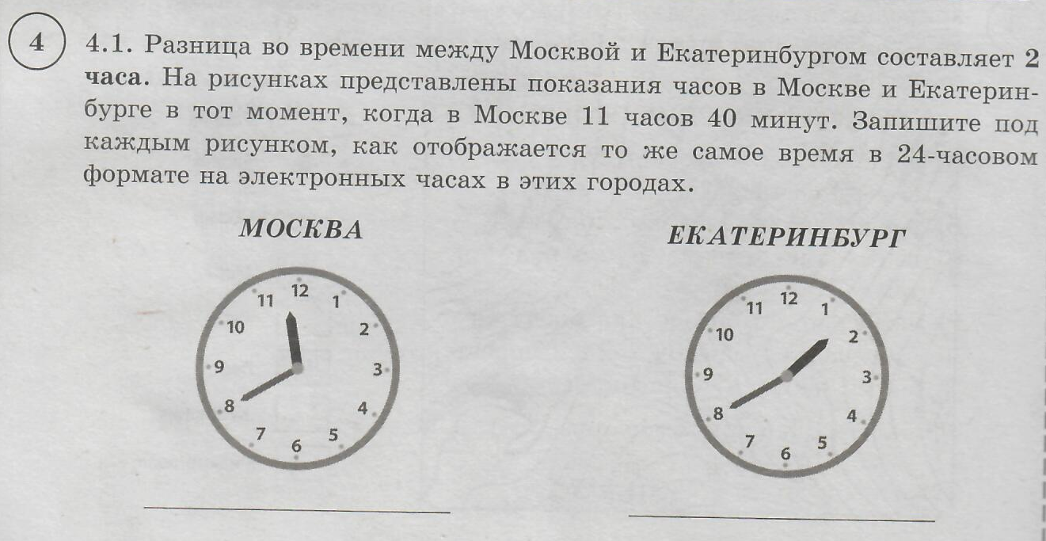

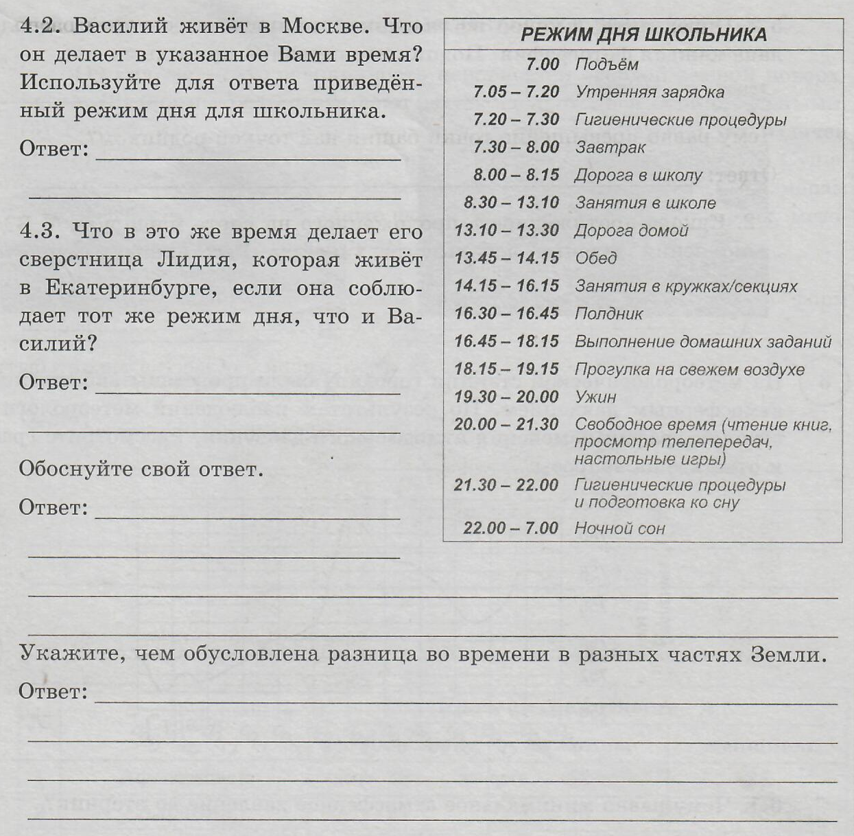
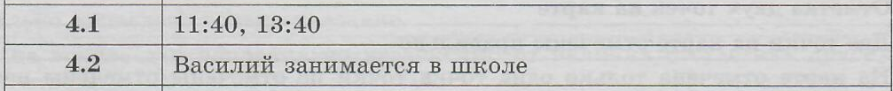
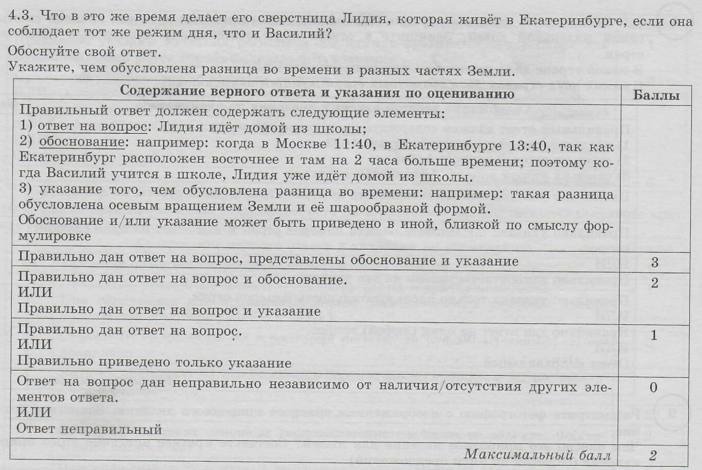
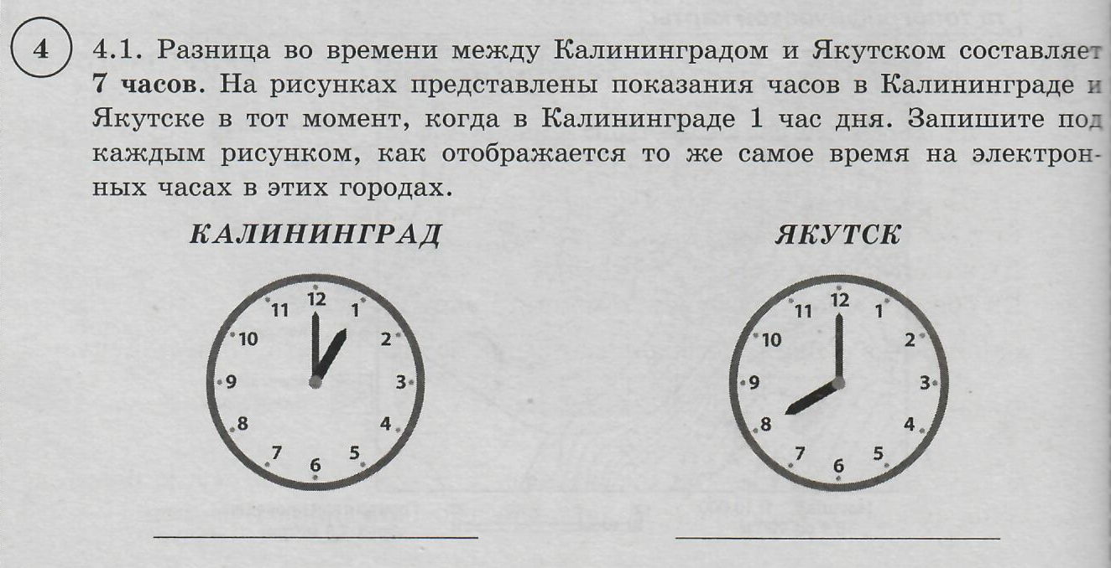
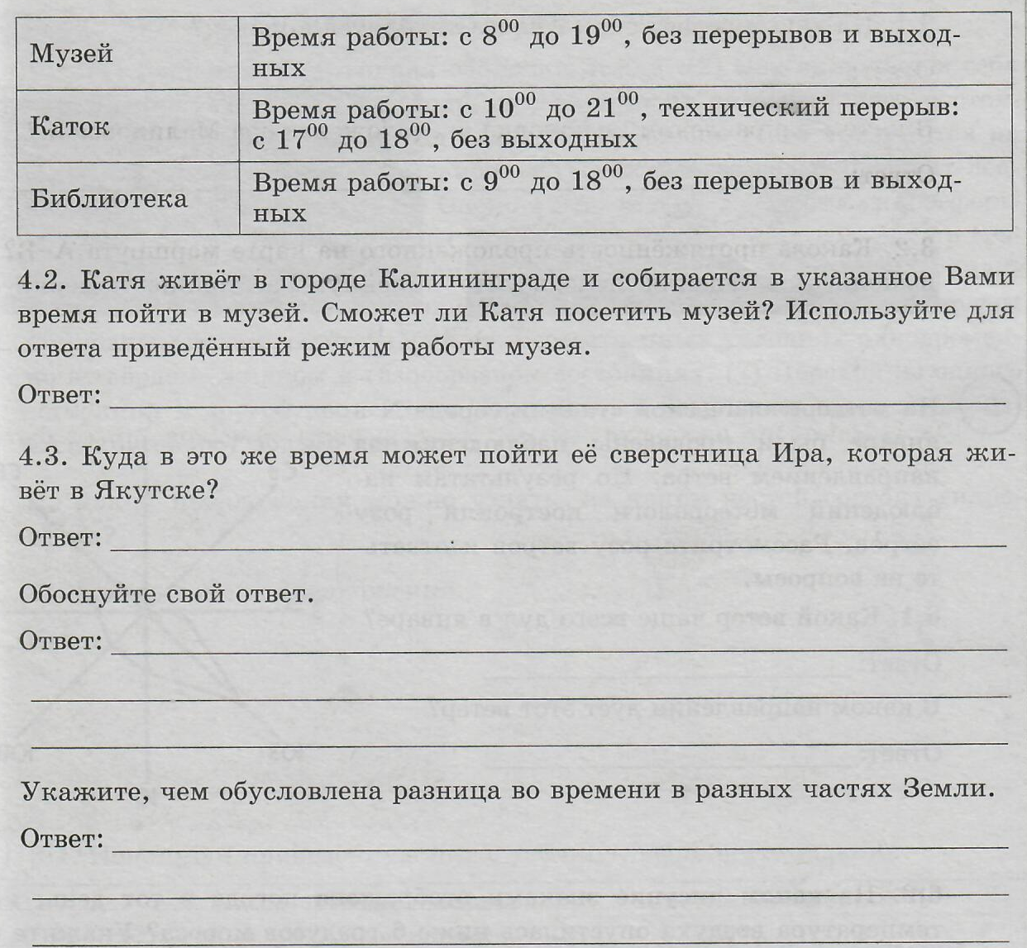
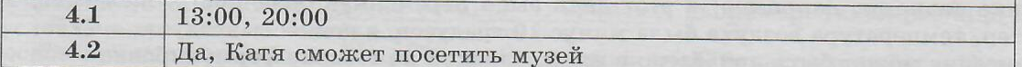
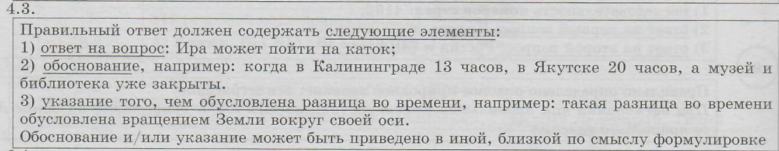
Для успешного выполнения всего задания учащимся, в первую очередь, нужно иметь представление, где на карте расположены крупные города России, чтобы соотнести, какой из двух представленных городов расположен восточнее/западнее. Даже имея знания о том, что, сравнивая время у двух городов, часы будут показывать большее время в том городе, который находится восточнее, не ориентируясь, где находятся на карте города, указанные в задании, учащиеся не смогут однозначно ответить на вопрос. Поэтому важно отработать с ними местоположении городов России на физической карте.
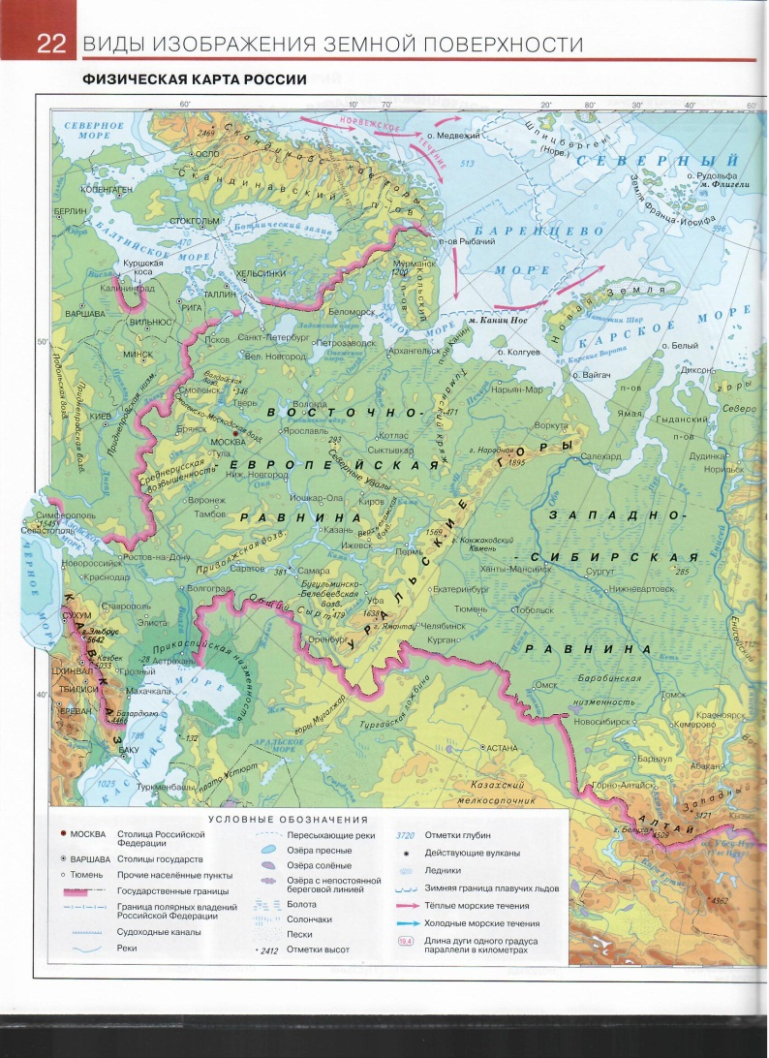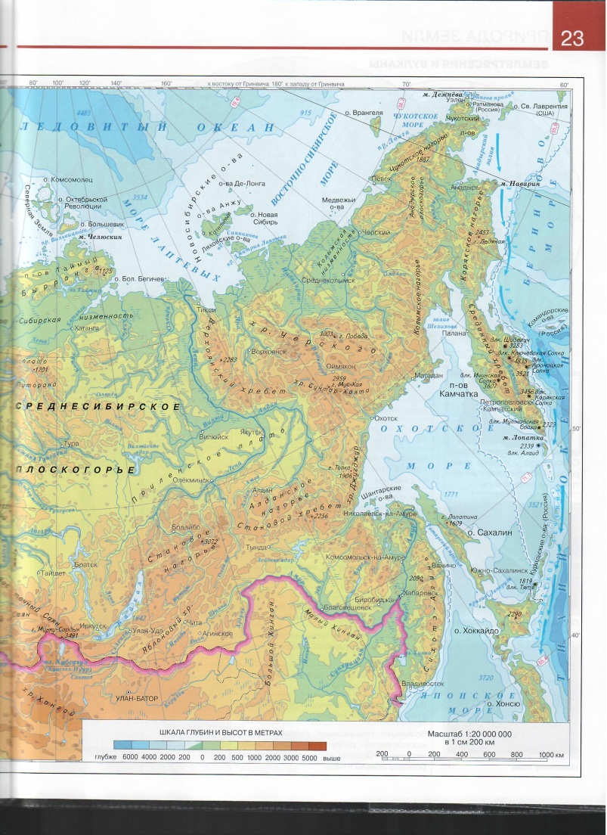
Список городов, чаще встречаемых в задании №4 ВПР:
- Анадырь  - Астрахань  - Братск  - Брянск  - Верхоянск  - Владивосток  - Воронеж  - Екатеринбург  - Иркутск  - Калининград  - Кострома  - Красноярск  - Курск  - Липецк  - Магадан  - Москва  - Мурманск  - Новгород  - Норильск  - Омск | - Оренбург  - Пермь  - Петропавловск-Камчатский  - Ростов-на-Дону  - Рязань  - Салехард  - Самара  - Санкт-Петербург  - Саратов  - Севастополь  - Симферополь  - Смоленск  - Сочи  - Тула  - Тюмень  - Хабаровск  - Чита  - Якутск  - Ярославль

